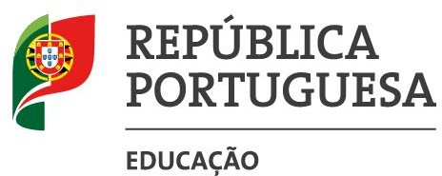

REQUERIMENTO PARA MATRÍCULA NA DISCIPLINA DE EDUCAÇÃO MORAL E RELIGIOSA

1. Aluno
Nome Completo
NIF
Ano de escolaridade
Matricula-se na disciplina de:
Educação Moral e Religiosa Católica do Ensino Básico e Secundário
Educação Moral e Religiosa Evangélica
Ensino do Budismo
Ensino Religioso Segundo os Ensinamentos Bahá'ís
Outra (identificar):
2. Declaração sobre Tratamento de Dados Pessoais
Mais declara:
  - Ter conhecimento que o tratamento dos dados pessoais no âmbito deste requerimento é realizado exclusivamente para efeitos de matrícula e gestão da sua inscrição na disciplina, para efeitos de identificação do requerente e de identificação da confissão religiosa objeto da disciplina em que se pretende inscrever.
  - Estar consciente de que o tratamento dos dados é realizado nos termos da Política de Privacidade e da Ficha de Informação sobre Tratamento de Dados do Portal das Matrículas, acessíveis em https://portaldasmatriculas.edu.gov.pt, sendo os estes dados pessoais conservados durante o período considerado necessário à conclusão do seu processo de matrícula.
  - Consentir expressamente o tratamento dos dados pessoais, estando consciente que a tal não está obrigado ou que pode, a qualquer momento e livremente, retirar o seu consentimento, situações em que impossibilita, contudo, a matrícula ou a frequência na disciplina, nos termos legais aplicáveis.
  - Saber que, como titular dos dados pessoais, pode solicitar informações, apresentar reclamações, comunicar incidentes de violação de dados ou exercer os seus direitos de proteção de dados, designadamente os direitos de retirada do consentimento, de acesso, de retificação, de oposição ou limitação do tratamento, de portabilidade ou de apagamento, através de contacto com a DGEEC, bem como, se assim entender, apresentar reclamação junto da Comissão Nacional de Proteção de Dados;
  - Ter sido informado dos contactos do Encarregado da Proteção de Dados da DGEEC: Endereço de correio eletrónico: dpo@dgeec.mec.pt
Telefone: + 351 213 949 200
  - Bem como dos contactos da Comissão Nacional de Proteção de Dados: Endereço de correio eletrónico: geral@cnpd.pt
Telefone: +351 213 928 400
O Aluno (quando maior de 16 anos) / O Encarregado de Educação

, de , de

